

J. Racaud; A. Simon; J. Harrault; J. Blondeel; S. Daguenet; F. Corradin

Music Sheet Writer

Music Sheet Writer

Manuel Utilisateur

Description du document

|  |  |
| --- | --- |
| Titre | Music Sheet Writer : Manuel Utilisateur |
| Date de création | 15/12/2016 |
| Date de publication | 18/12/2016 |
| Auteur | J. Racaud; A. Simon; J. Harrault; J. Blondeel; S. Daguenet; F. Corradin |
| Responsable | Jonathan Racaud |
| E-mail | musicsheetwriter_2017@labeip.epitech.eu |
| Sujet | Manuel Utilisateur |
| Version du document | 3.0 |
| Version du modèle | 1.1 |

Tableau des révisions

|  |  |  |  |
| --- | --- | --- | --- |
| Date | Auteur | Section(s) | Commentaire |
| 15/12/2016 | Jonathan Racaud | Toutes | Création du document à partir de la version 2.0 |
| 15/12/2016 | Jonathan Racaud | Toutes | Mise à jour du texte et des captures d’écran. Mise à jour Sommaire et Table des figures.  Ajout F.A.Q  Ajout section 1.3.5 et 1.4 |

Sommaire

1. Logiciel 1

1.1. Installation du logiciel 1

1.1.1. Windows 1

1.2. Interface 4

1.2. Gestion d’un projet 6

1.2.1. Description d’un projet 6

1.2.2. Description interface 6

1.2.3. Créer un nouveau projet 7

1.2.4. Enregistrer un projet 8

1.2.5. Ouvrir un projet 10

1.2.6. Fermer un projet 11

1.3. Editer un projet 13

1.3.1. Description interface 13

1.3.2. Se déplacer dans la partition 13

1.3.3. Ajouter un élément musical 14

1.3.4. Supprimer une note 15

1.3.5. Générer une partition depuis un instrument de musique 15

1.4. Jouer la partition 16

2. F.A.Q 17

Liste des Figures

Figure 1. Installation - Sélection dossier installation 1

Figure 2. Installation - Choix des composants 2

Figure 3. Installation - Confirmation 3

Figure 4. Installation - Résumé d'installation 3

Figure 5. Écran d'accueil 4

Figure 6. Écran principal de MusicSheetWriter 4

Figure 7. Sections écran principal 5

Figure 8. Exemple de fichier msw 6

Figure 9. Barre des tâches – menu Fichier 7

Figure 10. Menu Fichier - Création d'un nouveau projet 7

Figure 11. Interface création d'un nouveau projet 8

Figure 12. Menu Fichier - Enregistrer le projet courant 8

Figure 13. Menu Fichier - Enregistrer sous le projet courant 9

Figure 14. Menu Fichier - Enregistrer tous les projets 9

Figure 15. Menu Fichier - Ouvrir un projet 10

Figure 16. Menu Fichier - Ferme un projet 11

Figure 17. Gestionnaire de projet - Fermer un projet 11

Figure 18: Message d'avertissement à la fermeture d'un projet 12

Figure 19. Menu Fichier - Fermer tous les projets 12

Figure 20. Editeur de partition 13

Figure 21. Prévisualisation élément musical et bouton ajouter 14

Figure 22. Avant/Après - Ajouter une note 14

Figure 23: Avant/Après – Supprimer une note 15

Figure 24. Génération depuis un instrument MIDI 15

Figure 25. Génération depuis un instrument Acoustique 16

Figure 26. Gestionnaire métronome 16

Figure 27. Lecteur de partition 16

# Logiciel

## Installation du logiciel

Le programme d’installation du logiciel Music Sheet Writer est fournis dans une archive contenant les fichiers suivants :

* A LIRE.txt : Fichier d’instruction en Français pour l’installation du logiciel
* guido2.ttf : Fichier de police d’écriture à installer pour le bon fonctionnement du logiciel
* MusicSheetWriterInstaller.exe : Programme d’installation du logiciel
* README.txt : Fichier d’instruction en Anglais pour l’installation du logiciel

### Windows

1. Double-cliquer sur le fichier **guido2.ttf**
2. Cliquer sur **Installer** afin d’installer la police d’écriture
3. Lancer le programme d’installation **MusicSheetWriterInstaller.exe**
4. Choisir l’emplacement où sera installer le logiciel (par défaut : C:\Program Files (x86)\MusicSheetWriter)

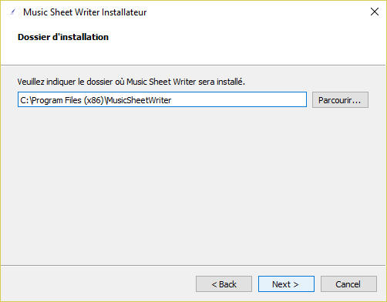

Figure . Installation - Sélection dossier installation

1. Sélectionner tous les composants à installer. Pour que le logiciel soit complètement fonctionnel, nous conseillons de tout cocher.

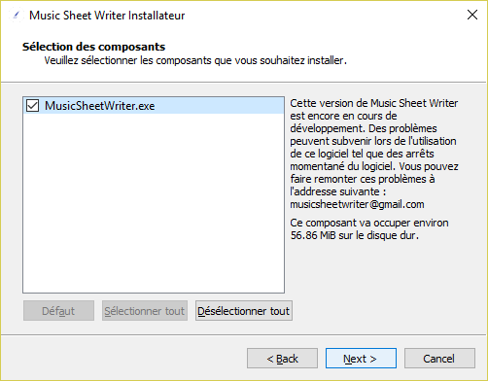

Figure . Installation - Choix des composants

1. Une dernière fenêtre s’affiche, indiquant l’espace disque nécessaire pour le logiciel. Si tout est correct, cliquer sur installer.

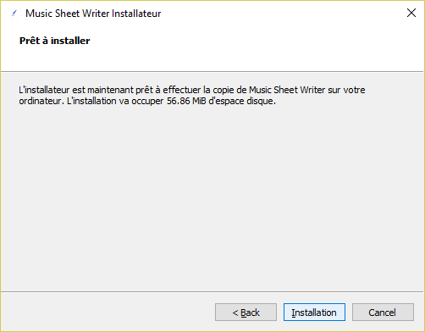

Figure . Installation - Confirmation

1. Une fois l’installation terminée, il sera possible de lancer le logiciel

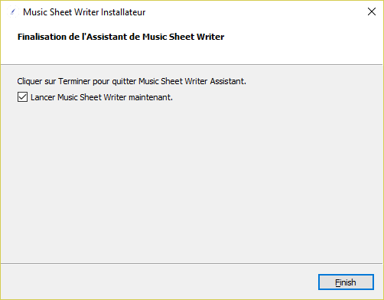

Figure . Installation - Résumé d'installation

## Interface

L’interface utilisateur du logiciel est principalement composé de deux écrans : l’écran d’accueil et l’écran principal.

L’écran d’accueil est le premier écran qui apparait lors du lancement du projet. Ce dernier permet la création de projet, l’ouverture ou l’importation de projet existant ainsi que de modifier la langue.

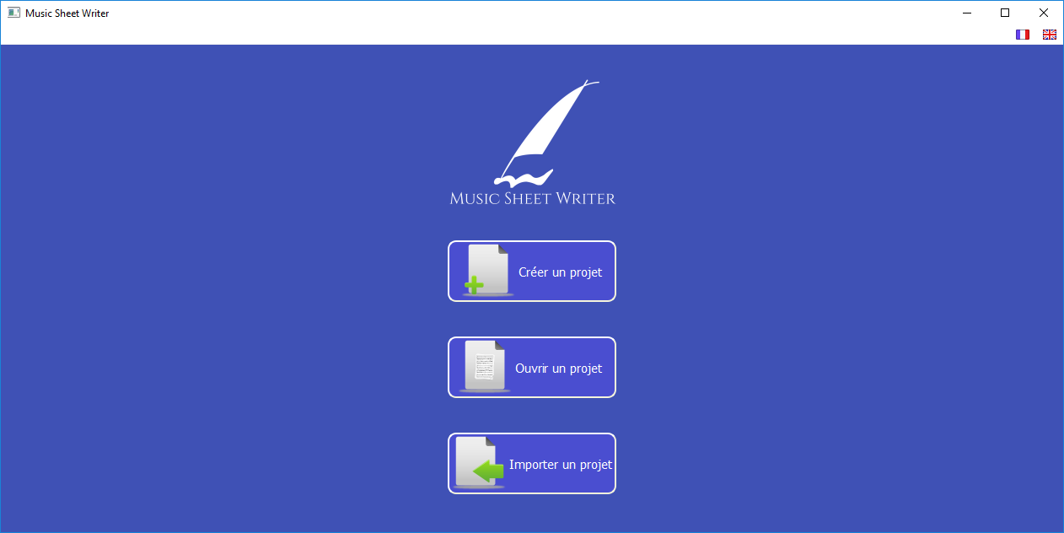

Figure . Écran d'accueil

L’écran principal est l’écran sur lequel s’effectue la majorité des actions possibles. Elles se retrouvent dans différentes sections décrites ci-dessous.

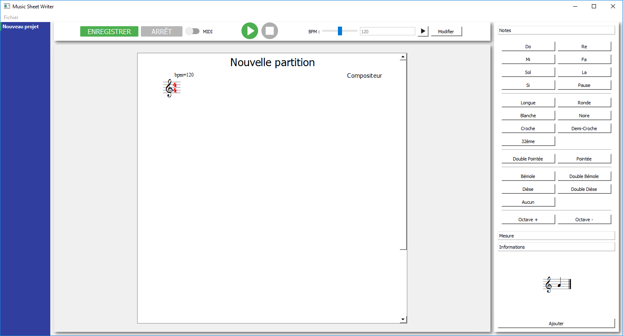

Figure . Écran principal de MusicSheetWriter



**5**

**4**

**3**

**2**

**1**

Figure . Sections écran principal

1. Gestionnaire de projet
2. Visionneur de partitions
3. Éditeur de partition
4. Enregistrement depuis un instrument, lecteur de partition, métronome
5. Barre des tâches

## Gestion d’un projet

### Description d’un projet

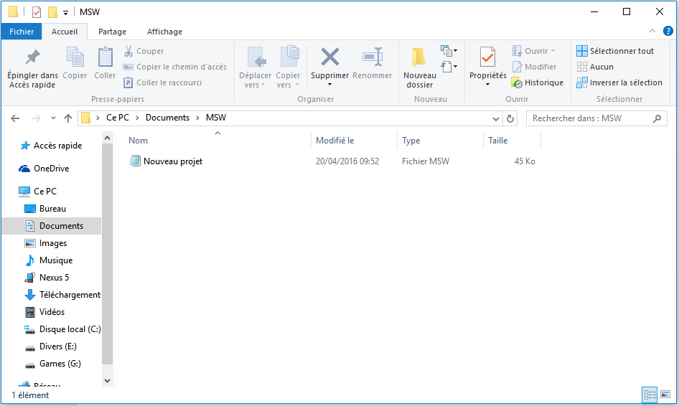

Figure . Exemple de fichier msw

À la création d’un projet, un fichier au format **msw** est généré à l’emplacement choisi par l’utilisateur. Il contient l’ensemble des informations de la partition, modifier ce fichier en dehors du logiciel peut entrainer le disfonctionnement de celui-ci.

Lorsqu’un projet est créé ou ouvert, il est automatiquement ajouté dans le *Gestionnaire de projet*. Un projet dont le nom est écrit en gras signifie qu’il s’agit du projet courant.

Le projet courant est le projet dont la partition est affichée dans le *Visionneur de partition* et qui est modifiée à l’aide de l’*Editeur de partition*. Dans le menu Fichier les actions Enregistrer, Enregistrer sous, Fermer et Exporter se font sur le projet courant qui est spécifié dans le nom de ces actions.

### Description interface

La gestion de projet se fait depuis la barre des tâches, au travers du menu Fichier. Depuis ce menu il est possible de :

* Créer un nouveau projet
* Ouvrir un projet
* Enregistrer le projet
* Fermer le projet
* Importer un projet
* Exporter un projet

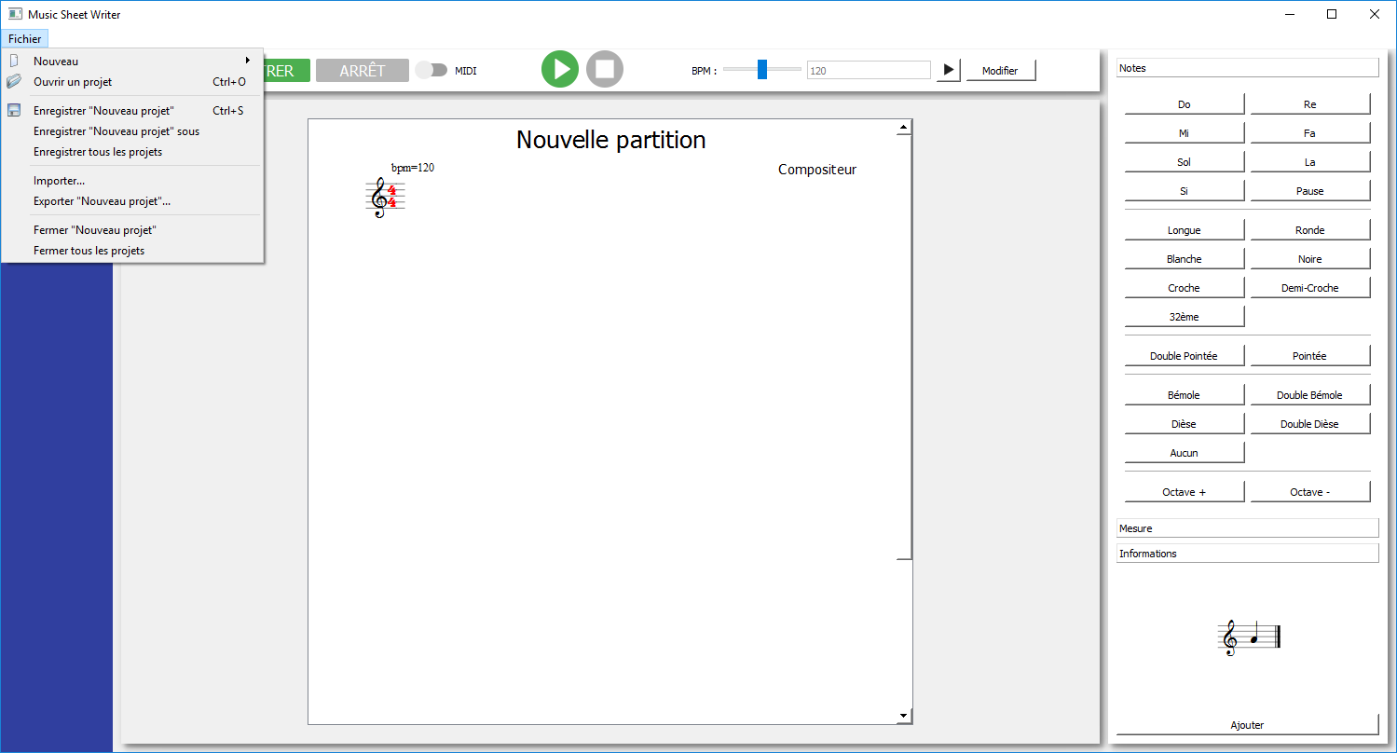

Figure . Barre des tâches – menu Fichier

### Créer un nouveau projet

On accède à la création d’un nouveau projet en passant par :

* L’écran d’accueil lors du lancement du logiciel
* Le sous-menu **Nouveau** du menu *Fichier*
* Le raccourci clavier **Ctrl + N**.

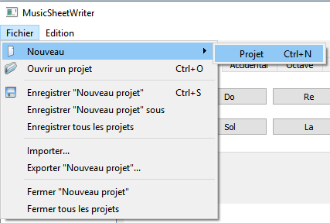

Figure . Menu Fichier - Création d'un nouveau projet

Une fenêtre s’ouvre alors demandant les informations de base du projet.

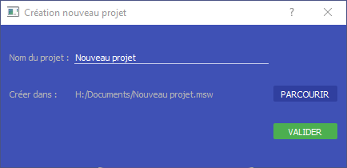

Figure . Interface création d'un nouveau projet

1. Le champ **Nom du projet** permet d’indiquer le nom du fichier qui sera sauvegardé sur l’ordinateur.
2. Le champ **Créer dans** permet d’indiquer l’emplacement où sauvegarder le projet. La modification de cet emplacement se fait à l’aide du bouton **Parcourir**.
3. Enfin, le bouton **Valider**, permet de valider et créer le projet.

### Enregistrer un projet

#### Enregistrer le projet courant

Il est possible d’enregistrer le projet courant en passant par :

* Le menu Fichier
* En utilisant le raccourci clavier Ctrl + S.

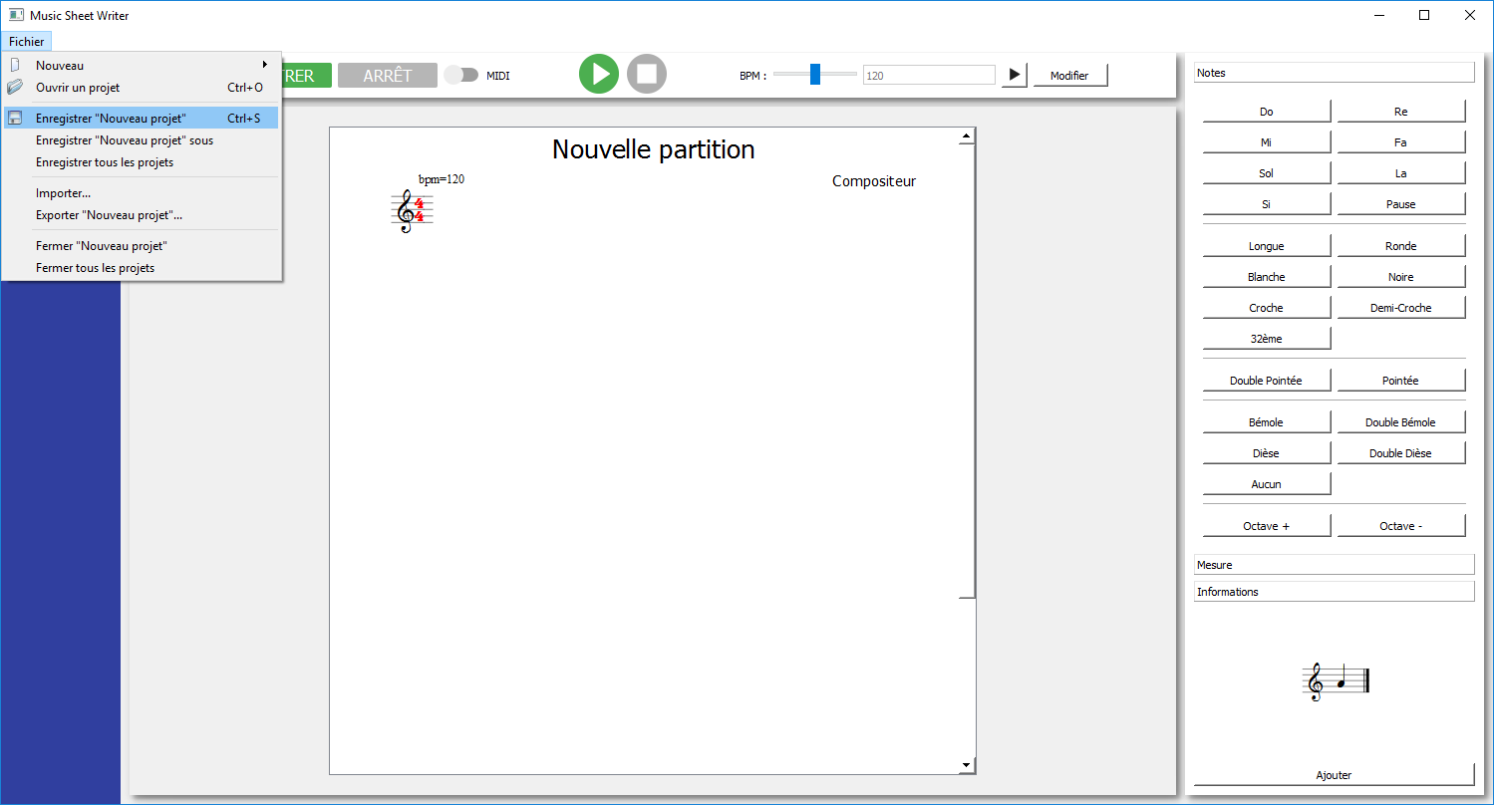

Figure . Menu Fichier - Enregistrer le projet courant

Il est également possible d’enregistrer son projet dans un dossier différent de celui utilisé par le projet à l’aide la fonction **Enregistrer sous.** Cela ouvre alors un explorateur de dossier, permettant à l’utilisateur de choisir le nouvel emplacement du projet.

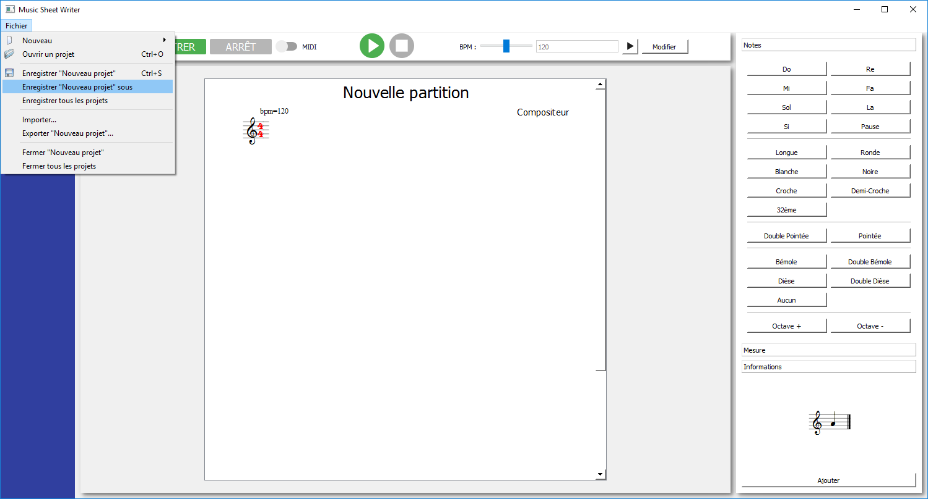

Figure . Menu Fichier - Enregistrer sous le projet courant

#### Enregistrer tous les projets

Cette action enregistre tous les projets ouverts dans le Gestionnaire de projet. Elle est accessible depuis le menu Fichier.

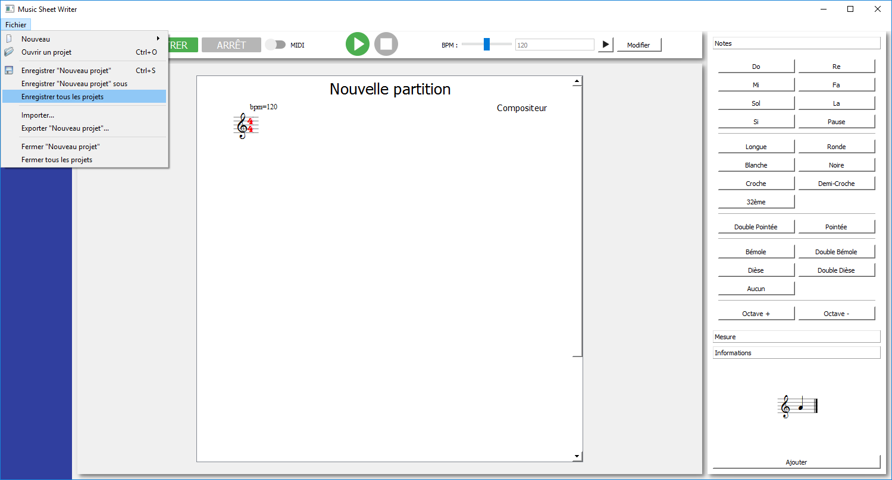

Figure . Menu Fichier - Enregistrer tous les projets

### Ouvrir un projet

Il est possible d’ouvrir un projet à l’aide :

* Du bouton **Ouvrir un projet** de l’écran d’accueil.
* Du choix **Ouvrir un projet** du menu *Fichier.*
* Du raccourci clavier **Ctrl + O**.

Lorsque l’utilisateur choisit d’ouvrir un projet, un explorateur de fichier s’ouvre, permettant à l’utilisateur d’accéder manuellement à l’emplacement de son fichier MSW.

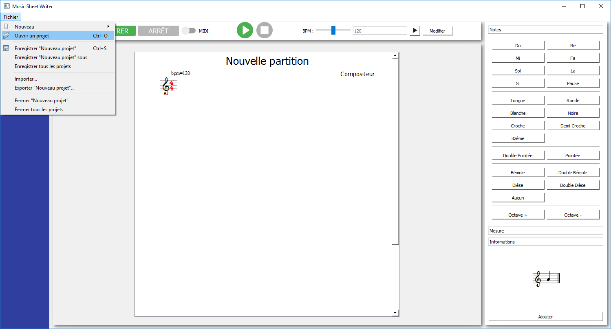

Figure . Menu Fichier - Ouvrir un projet

### Fermer un projet

#### Fermer le projet courant

Il est possible de Fermer un projet depuis :

* Le menu Fichier

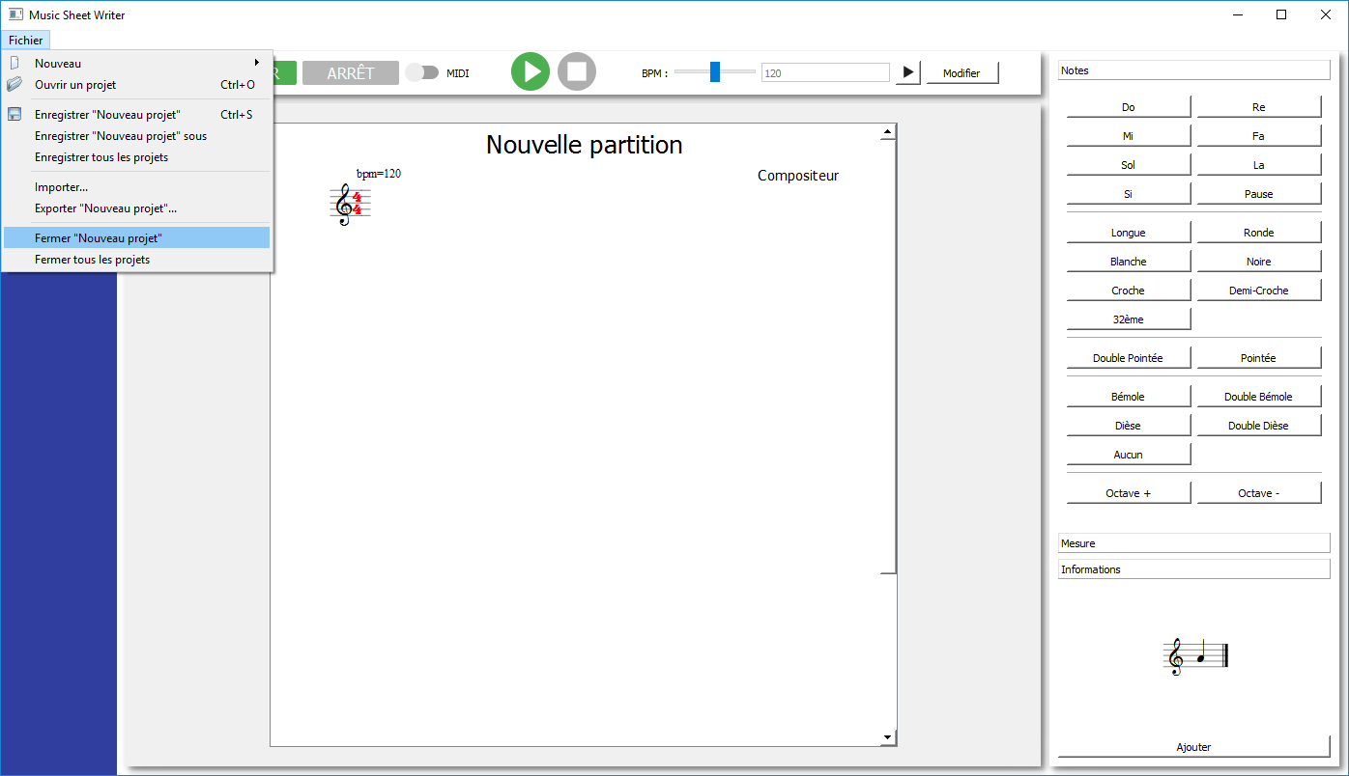

Figure . Menu Fichier - Ferme un projet

* Le Gestionnaire de projet, en faisant un clic droit sur le nom du projet

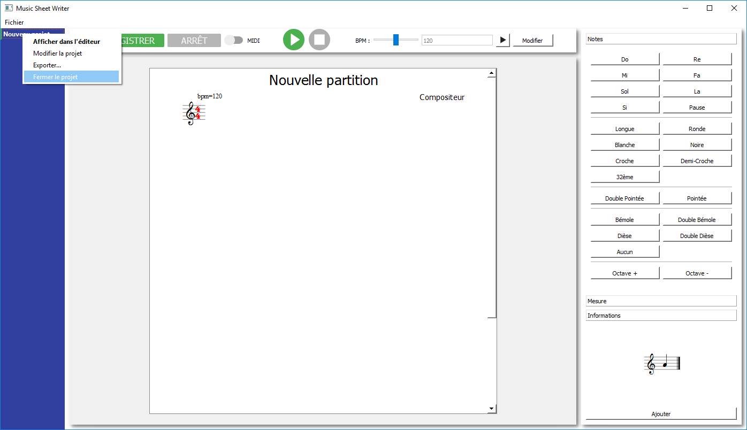

Figure . Gestionnaire de projet - Fermer un projet

Lors de la fermeture d’un projet si ce dernier a été modifié, une boite de dialogue apparaît pour demander s’il faut sauvegarder le projet.

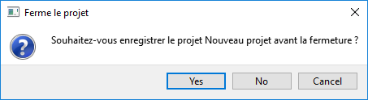

Figure : Message d'avertissement à la fermeture d'un projet

#### Fermer tous les projets

Il est possible de fermer d’un coup tous les projets ouverts dans le gestionnaire de projet en passant par le menu Fichier.

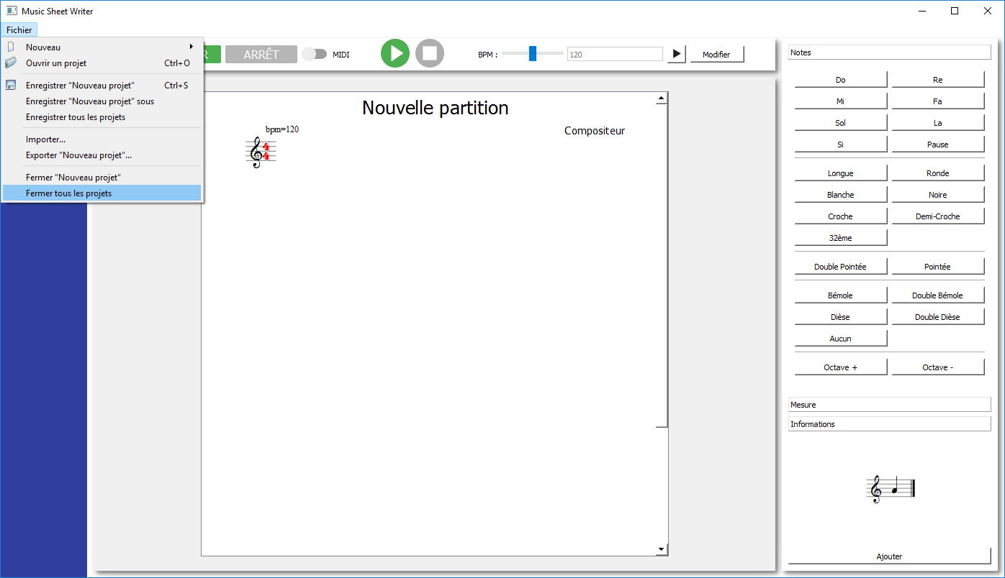

Figure . Menu Fichier - Fermer tous les projets

Pour chaque projet ouvert, une boite de dialogue (cf. : Figure 18) s’affiche pour indiquer si l’on souhaite enregistrer avant de fermer le projet.

Cette même boite de dialogue apparaît lorsque l’on ferme le logiciel et qu’un ou plusieurs projets d’ouverts ont été modifiés.

## Editer un projet

### Description interface

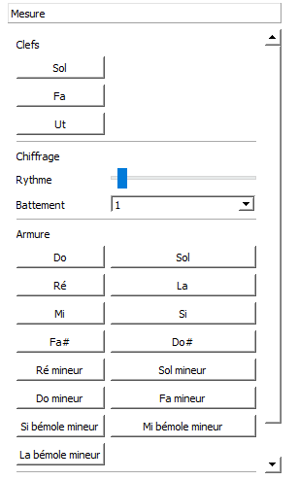L’éditeur de projet se trouve sur la partie droite de l’écran principal. Ce dernier se décompose des trois onglets suivants : Notes, pour l’ajout de notes ; Mesure, pour la modification d’une mesure et l’ajout de portées ; Informations, pour la modification des informations de la partition.

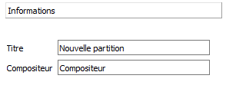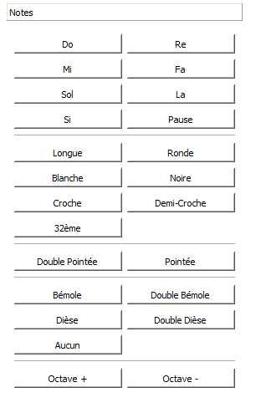

Figure . Editeur de partition

Le passage d’une section à une autre de cet éditeur se fait en cliquant sur l’onglet qu’on souhaite rendre actif.

### Se déplacer dans la partition

On peut se déplacer sur la partition à l’aide des flèches gauche et droite du clavier, l’affichage est mis à jour à chaque déplacement, colorant en rouge l’élément musical sur lequel on se trouve.

Lorsqu’on se trouve sur la dernière note de la partition et qu’on bouge le curseur sur la note suivante, celui-ci repasse automatiquement sur la première note de la partition. Cela marche également si l’on se trouve sur la première note et qu’on sélectionne la note précédente, le curseur se place sur la dernière note de la partition.

### Ajouter un élément musical

Pour ajouter un élément musical, il suffit d’appuyer sur le bouton **Ajouter** qui se trouve en bas de l’éditeur de partition. Au-dessus de ce dernier se trouve aussi une prévisualisation de l’élément qui sera ajouté.

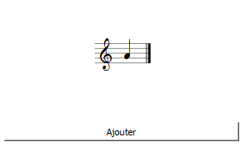

Figure . Prévisualisation élément musical et bouton ajouter

Une fois l’élément ajouté, le curseur d’édition se déplace sur l’élément venant d’être ajouté.

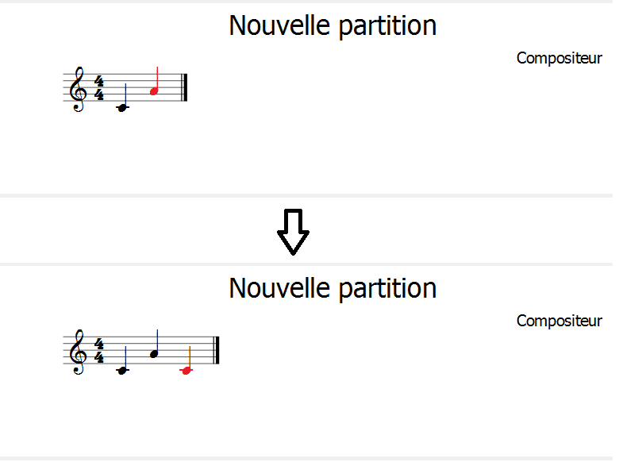

Figure . Avant/Après - Ajouter une note

### Supprimer une note

Pour supprimer un élément musical, il faut placer le curseur d’édition sur l’élément désiré et utiliser la touche **Supprimer** du clavier. Le curseur d’édition se place alors sur l’élément qui précède celui supprimé.

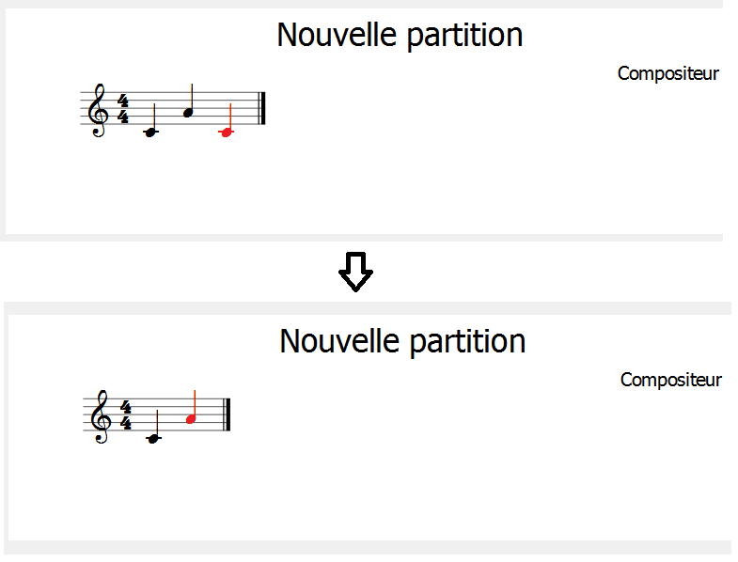

Figure : Avant/Après – Supprimer une note



### Générer une partition depuis un instrument de musique

La grande force du logiciel Music Sheet Writer est de pouvoir générer les partitions de musiques directement depuis un instrument de musique branché en MIDI ou Jack.

Afin d’avoir un résultat le plus précis possible, il faut s’assurer que l’instrument de musique est bien accordé et que le tempo de la partition correspond au tempo sur lequel est joué la musique depuis l’instrument (cf. : 5.2.5.3 Utiliser le métronome).

#### Depuis un instrument MIDI

Les prérequis pour pouvoir utiliser cette fonctionnalité est de disposer d’un instrument ayant une sortie MIDI et que cette dernière soit reliée à l’ordinateur (par le biais d’une entrée MIDI ou USB).

Sur le haut de l’écran principal (section 4, cf. : figure 7) il faut que le sélecteur soit positionné sur MIDI comme montré ci-dessous.



Figure . Génération depuis un instrument MIDI

Il faut ensuite cliquer sur le bouton **Enregistrer** pour que le logiciel écoute les notes jouées depuis l’instrument de musique. Il ne reste plus qu’à jouer le morceau pour voir les notes apparaître sur la partition.

Pour arrêter l’enregistrement, cliquer sur le bouton **Arrêt**.

#### Depuis un instrument Acoustique

Afin de pouvoir utiliser cette fonctionnalité, il suffit juste de brancher votre instrument de musique à l’aide d’un câble Jack sur l’entrée microphone de l’ordinateur.

Sur le haut de l’écran principal (section 4, cf. : figure 7) il faut que le sélecteur soit positionné sur Audio comme montré ci-dessous.



Figure . Génération depuis un instrument Acoustique

Il faut ensuite cliquer sur le bouton **Enregistrer** pour que le logiciel écoute les notes jouées depuis l’instrument de musique. Il ne reste plus qu’à jouer le morceau pour voir les notes apparaître sur la partition.

Pour arrêter l’enregistrement, cliquer sur le bouton **Arrêt**.

#### Utiliser le métronome

Un métronome est présent dans le logiciel pour vous aider à garder le rythme. Ce dernier se trouve sur la partie haute droite de l’écran principal (cf. : figure 7).



Figure . Gestionnaire métronome

L’ascenseur horizontal permet de choisir le battement par minute du métronome. Le bouton **Play** (triangle noir) permet de lancer le métronome et le bouton **Modifier** de modifier la valeur du tempo sur la partition. C’est cette valeur-là qui est utilisée pour l’analyse des notes jouées par l’instrument de musique.

## Jouer la partition

Il est possible de réécouter la partition de musique du projet courant. Pour cela, il faut cliquer sur le bouton **Play**. Une fois la lecture lancée, le bouton *Play*se transforme en bouton **Pause** et le bouton **Stop** est disponible.



Figure . Lecteur de partition

# F.A.Q

1. **Que se passe-t-il si je ne joue rien sur mon instrument de musique pendant un long moment ?**

Lors de la génération de partition depuis un instrument de musique, si aucun son n’est entendu par le logiciel alors ce dernier analyse cette absence de son comme des silences. Si jamais après un long moment de silence, une note est détectée, le logiciel ajoutera en premier sur la partition le nombre de silence avec la durée correspondant à la durée entre la précédente note et la nouvelle. La nouvelle note sera ajoutée à la suite de ces silences.

1. **Est-ce que je peux jouer avec un instrument non électrique ?**

Il est possible d’utiliser un micro pour la génération de partition depuis un instrument de musique en mode Audio. Cependant, il faut s’assurer d’être dans un environnement calme et sans bruit ambiant, sinon le logiciel risque de reconnaitre les bruits externes comme étant des notes de musique et les ajoutera à la partition.

1. **Quelles sont les limites de la génération de partition depuis un instrument de musique ?**

Pour le moment seul les notes simples sont reconnues. Il n’est pas possible de jouer des accords ou de jouer deux voix en même temps (ex. : main gauche et main droite au piano).

Nous avons aussi une limitation liée à la durée minimale d'une notes. Nous ne pouvons pas encore reconnaître les notes ayant une durée plus court qu’un quart de temps.

1. **Reconnaissez-vous les accords ?**

Voir réponse à la question 3.

1. **Gérez-vous le multi-voix ?**

Voir réponse à la question 4.